一、系統角色與帳號
角色 | 說明
管理者 | 可利用介面進行新資料的更新，也能藉由使用者對於檢測結果準確度回報及單純的資料提供回報進行系統改進。
使用者 | 可進行簡訊、網站、圖片及對話之詐騙辨識及資料提供，也可瀏覽詐騙常見手法，及藉由檢測統計得知目前哪種詐騙類型較為常見，並且可經由沉浸式對話測驗加強防範詐騙之意識。
二、系統操作介紹
編號 | 名稱
0.1 | 使用者首頁
0.2 | 使用者導覽列
1.1 | 詐騙常見手法內容
1.2 | 實際案例
2.1 | 文字檢測輸入框
2.2 | 圖片、檔案檢測上傳區
2.3 | 檢測教學
3.1 | 顯示詐騙類型
3.2 | 準確度回報
4.1 | 統計圖表
5.1 | 文字提供上傳區
5.2 | 圖片、檔案提供上傳區
5.3 | 提供教學
6.1 | 選取角色、暱稱及測驗類型
6.2 | 測驗教學
6.3 | 測驗畫面
6.4 | 測驗結果
7.1 | 管理者登入頁
7.2 | 管理者導覽列
7.3 | 管理員登出
7.4 | 資料集更新（上傳）
7.5 | 準確度回報
7.6 | 資料集更新（檢測數據）
7.7 | 資料提供回報列表
7.8 | 進一步更新資料
7.9 | 資料集更新（資料提供）

0.1 使用者首頁
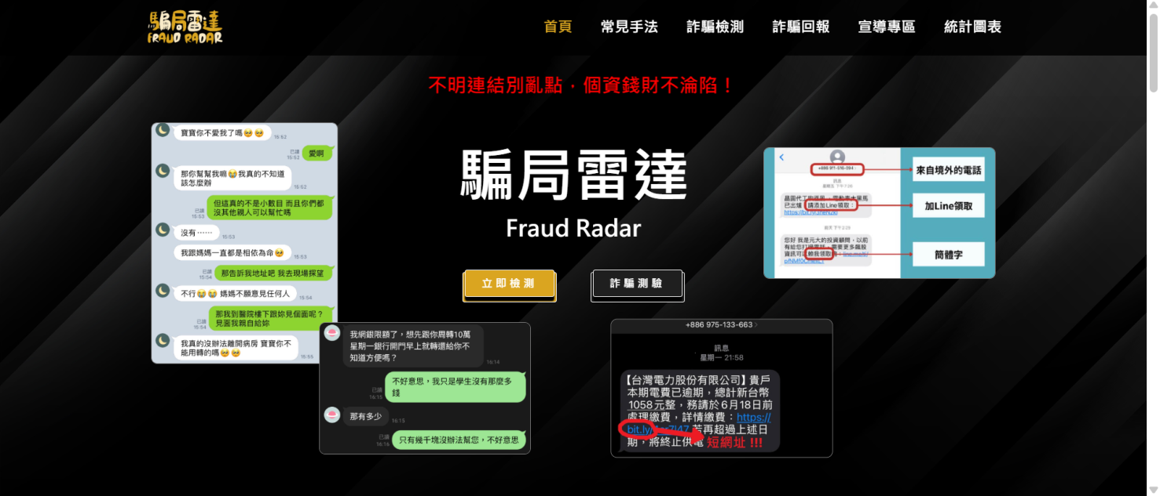
說明
使用者一點進此系統，就可以知道這是一個檢測詐騙的網站，可以從首頁進到想使用的頁面。點選中左的「立即檢測」可進到檢測頁面（2.1）；點選中右的「詐騙測驗」可進到「沉浸式詐騙測驗」頁面（6.1）；中下區塊有遊戲過程，以吸引使用者嘗試。

0.2 使用者導覽列
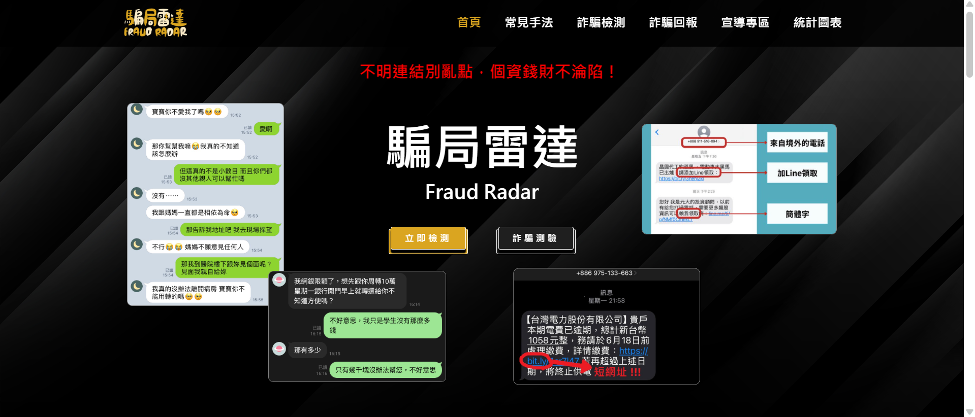
說明
點選左側的「LOGO」後，會到首頁（0.1）；點選「常見手法」會到詐騙常見手法檢視頁面（1.1）；點選「詐騙檢測」會到檢測頁面（2.1、2.2、2.3）；點選「詐騙回報」會到資料提供頁面（5.1、5.2、5.3）；點選「宣導專區」會看到詐騙實際案例（1.2）；點選「統計圖表」會到統計圖表頁面（4.1）。

1.1 詐騙常見手法內容
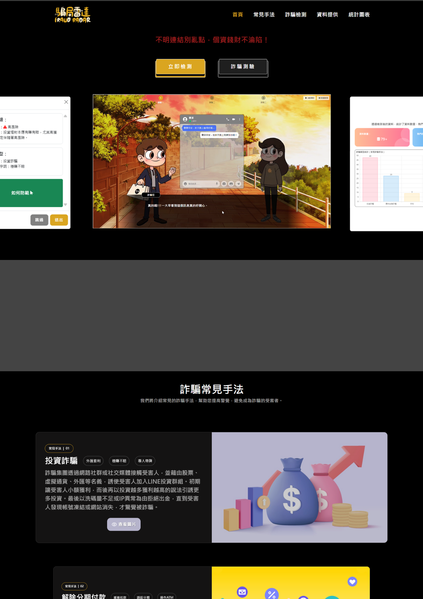
說明
總共整理了五種常見詐騙類型，分別為投資詐騙、解除分期付款、網拍詐騙、愛情交友詐騙及假冒詐騙，皆提供常見的關鍵字、敘述及示意圖。

1.2 實際案例
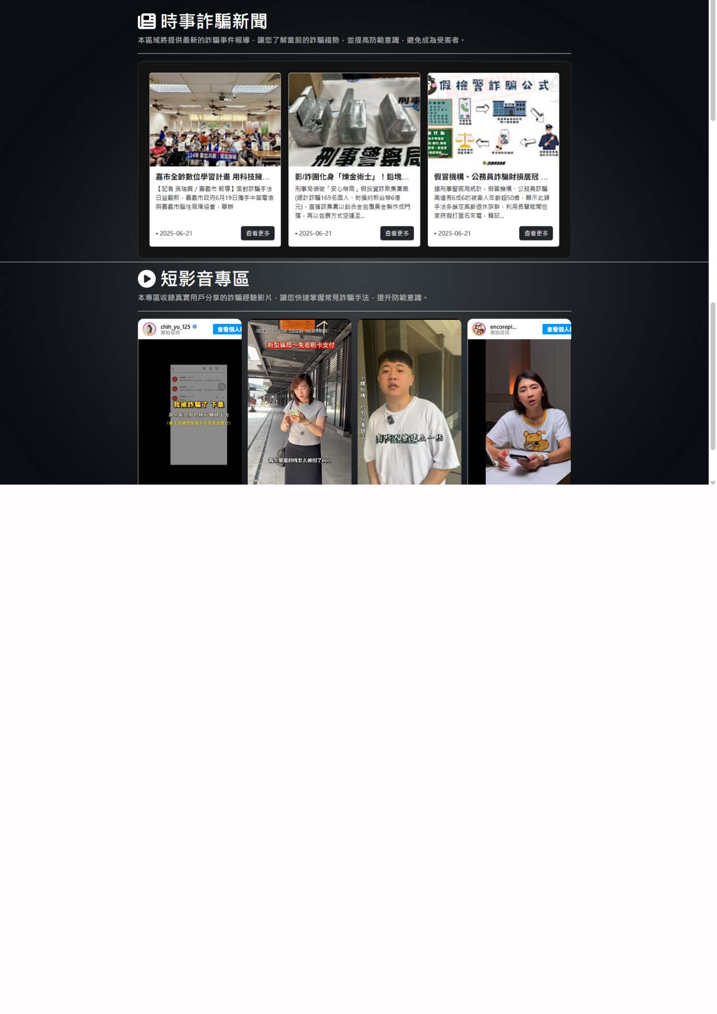
說明
提供使用者網路上的實際案例列表，點進去後會跳轉到網路新聞；以及使用者資料提供（5.1、5.2）的短影音連結。

2.1 文字檢測輸入框
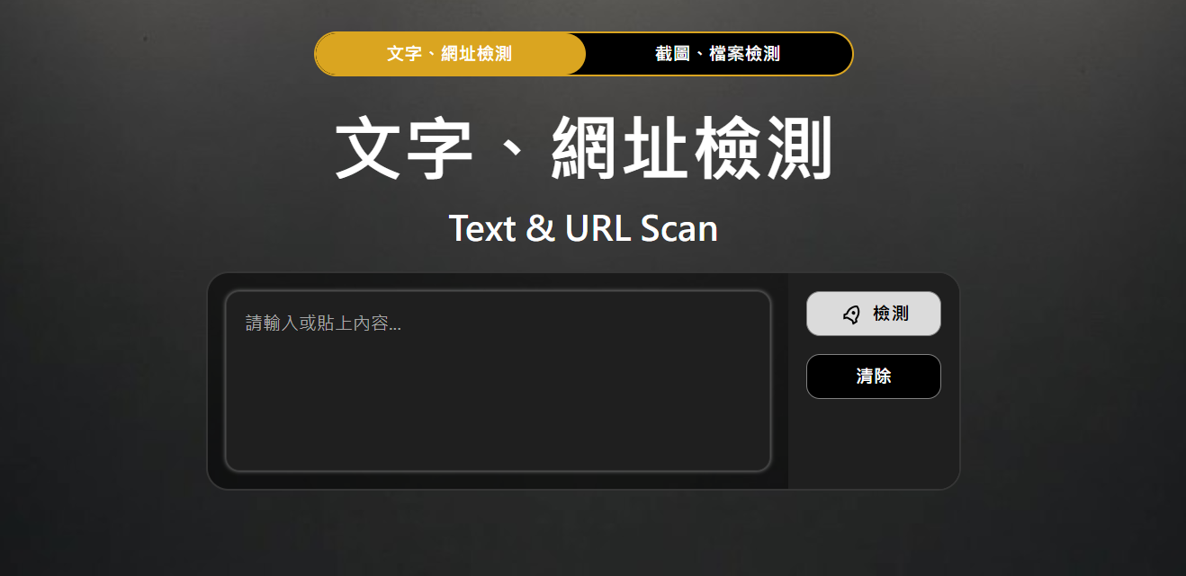
說明
使用者可貼上內容在文字框中，按下「檢測」後會跑出檢測結果（3.1），若按「清除」則會清除文字框中的內容。

2.2 圖片、檔案檢測上傳區
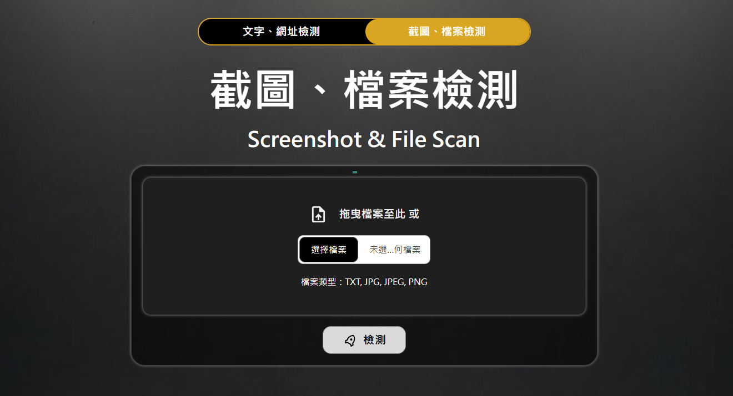
說明
使用者可上傳欲檢測的圖片或檔案，按下「檢測」後會跑出檢測結果（3.1）。

2.3 檢測教學
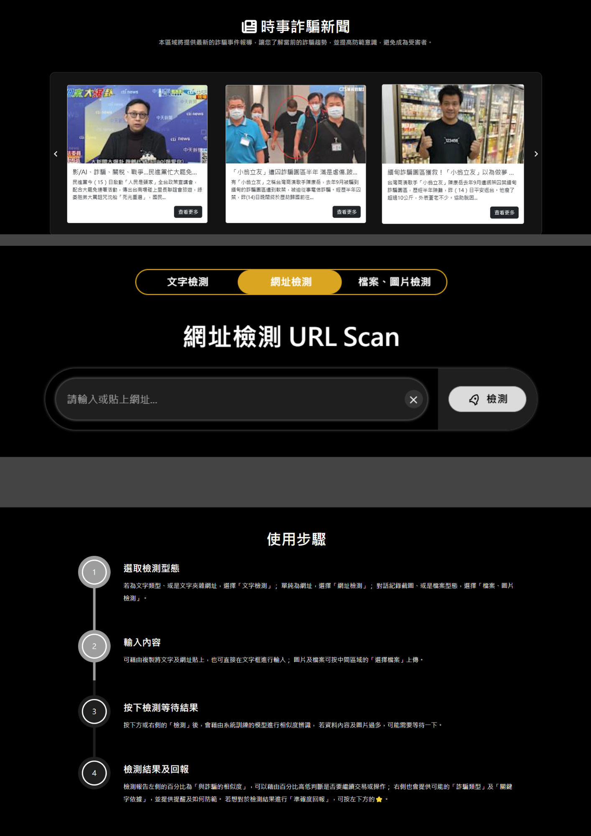
說明
使用者若不知道要怎麼檢測，可以先看底下的使用步驟。

3.1 顯示詐騙類型
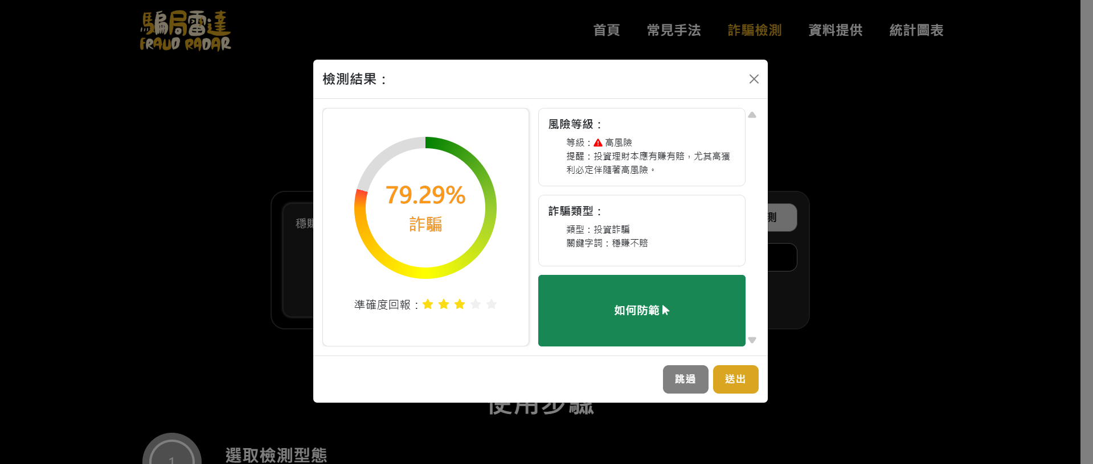
說明
使用者在「詐騙檢測」頁面（2.1、2.2）按下「檢測」後，會跳出檢測結果，內容包含「詐騙相似度百分比」、「風險等級」、「詐騙類型」及「如何防範」。

3.2 準確度回報
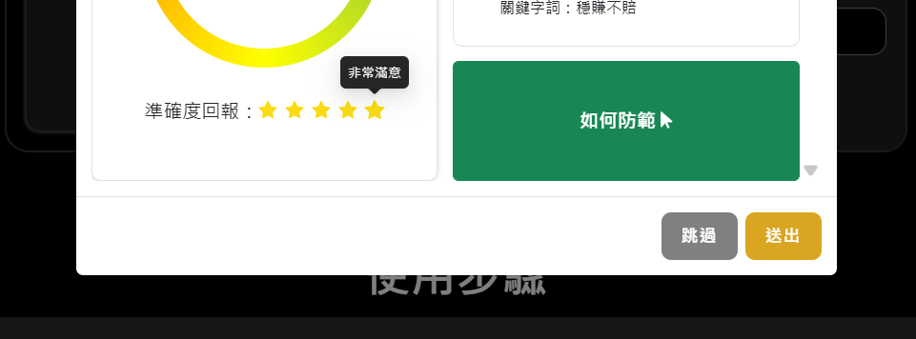
說明
承上，若使用者想對檢測結果進行正向或負向的回報，可點選檢測結果（3.1）底下相對應的五顆星星，並按下「送出」，回報給管理者（7.5）。

4.1 統計圖表
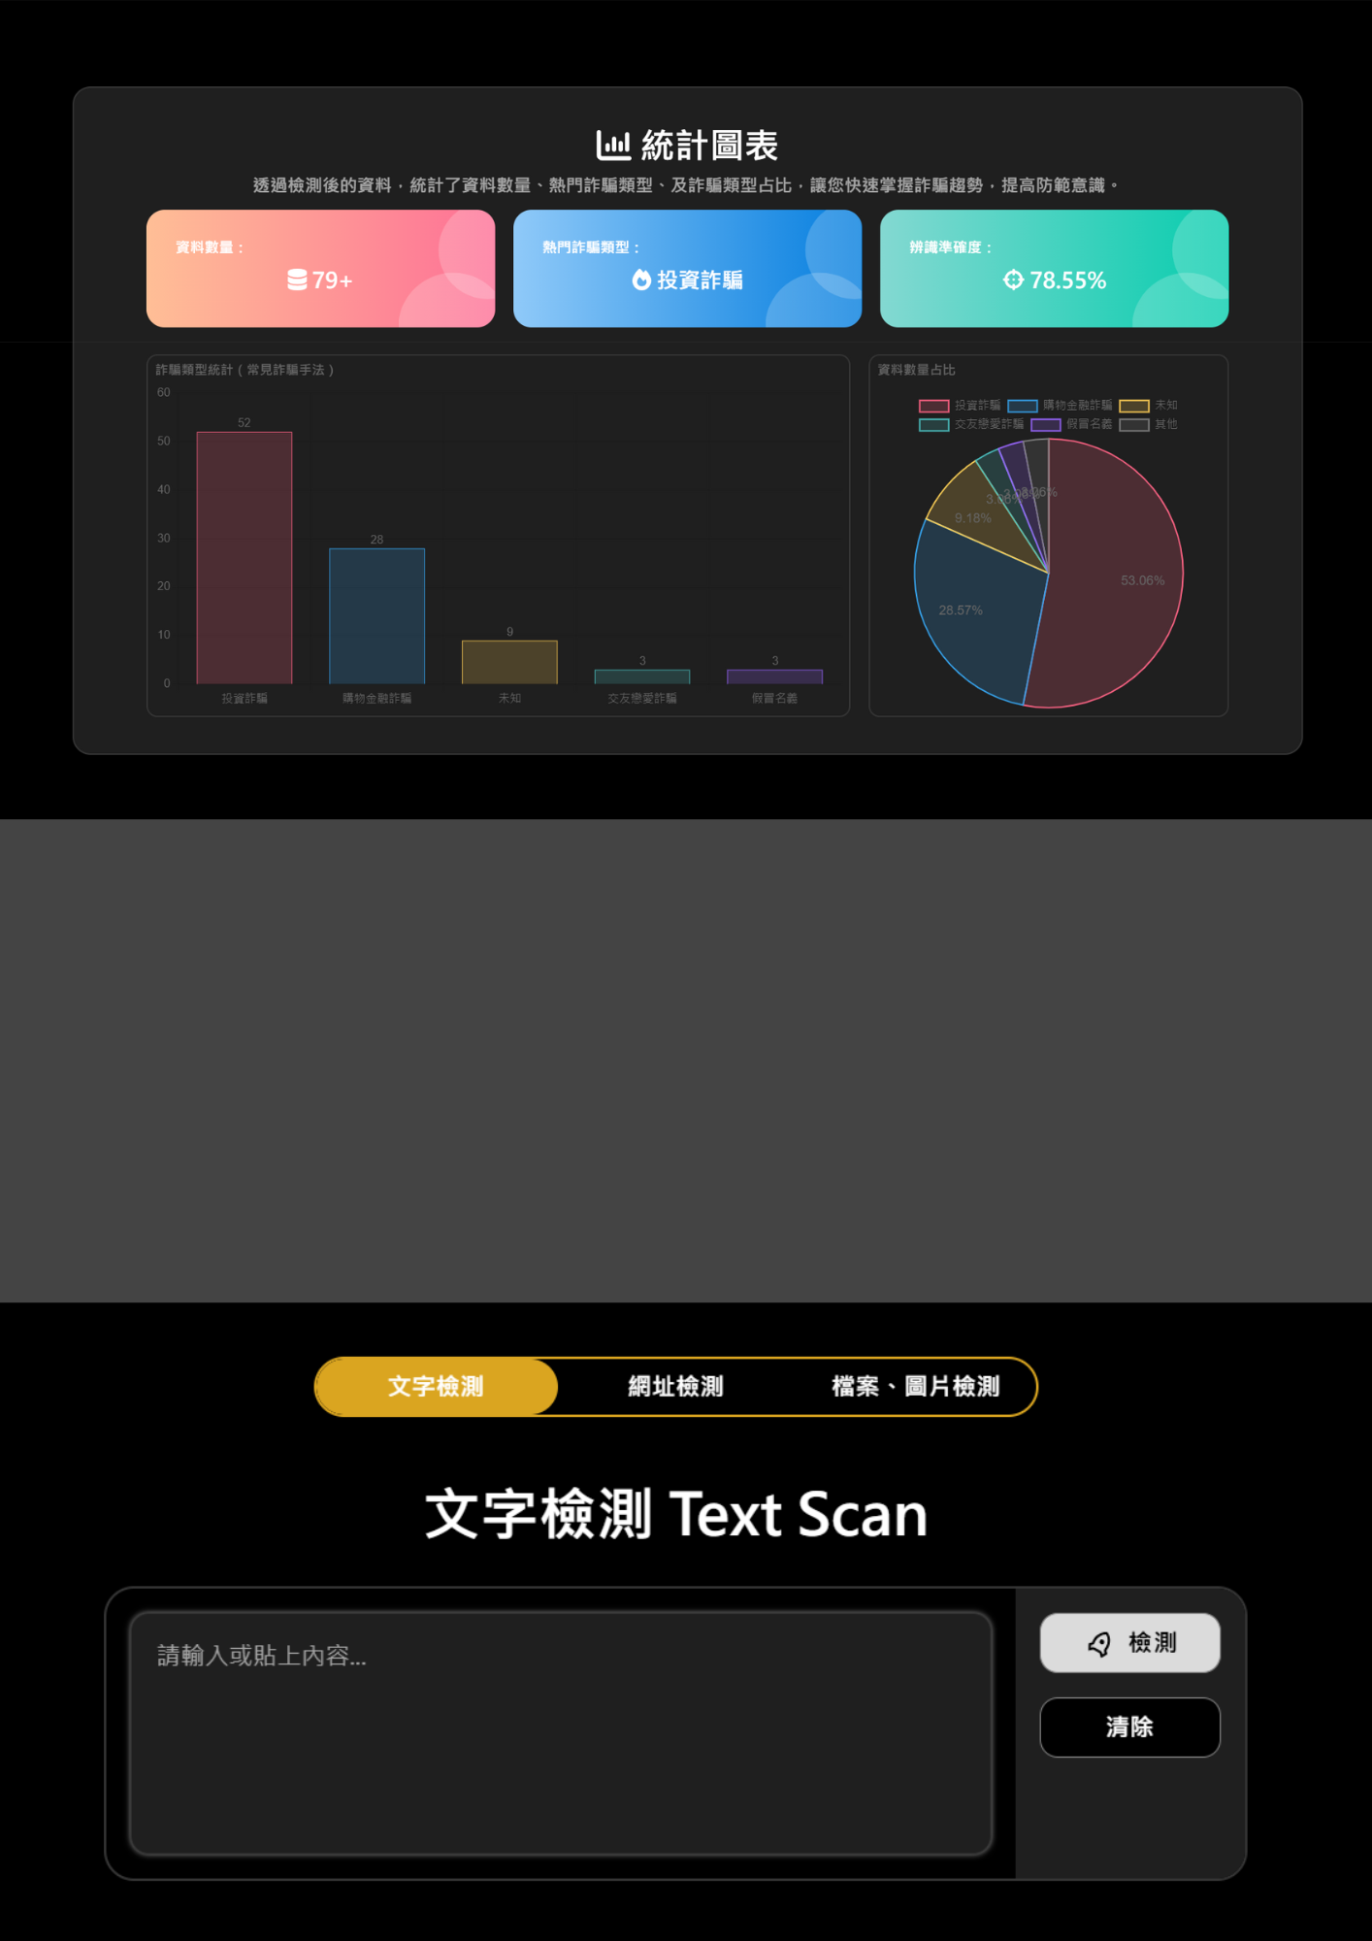
說明
此頁面為使用者使用此系統檢測的總次數、最常被檢測出的詐騙類型、加權系統給出的詐騙相似度及使用者回報的檢測準確度所得出的辨識準確度、以及各詐騙類型的次數統計長條圖及圓餅圖。

5.1 文字提供上傳區
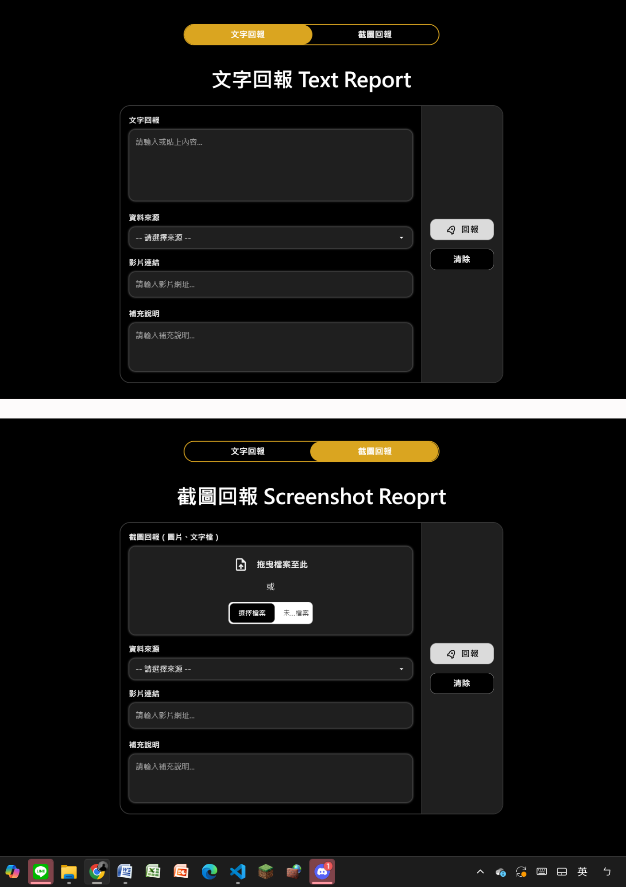
說明
使用者可貼上文字內容、資料來源及補充說明在文字框中，按下「回報」後，內容就會傳到管理者介面（7.7）。

5.2 圖片、檔案提供上傳區

說明
使用者可上傳圖片或檔案、資料來源及補充說明在文字框中，按下「回報」後，內容就會傳到管理者介面（7.7）。

5.3 提供教學
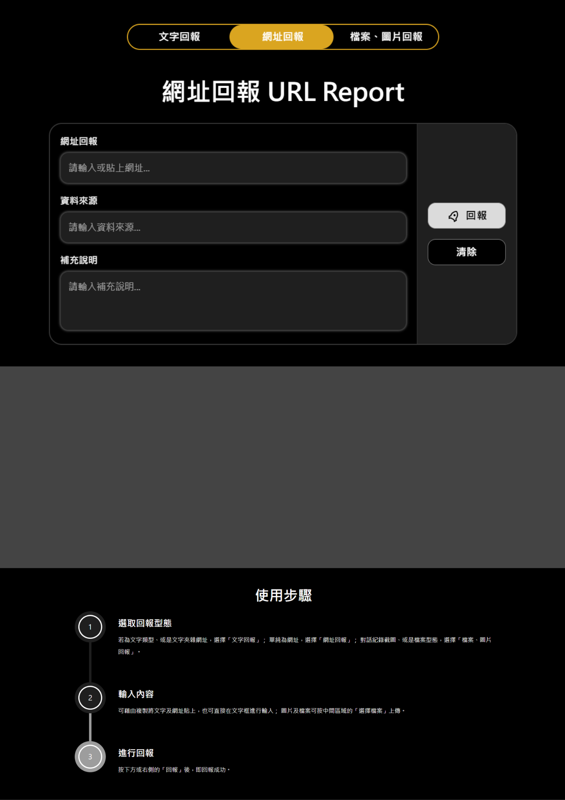
說明
使用者若不知道要怎麼進行回報，可以先看底下的使用步驟。

6.1 選取角色、暱稱及測驗類型
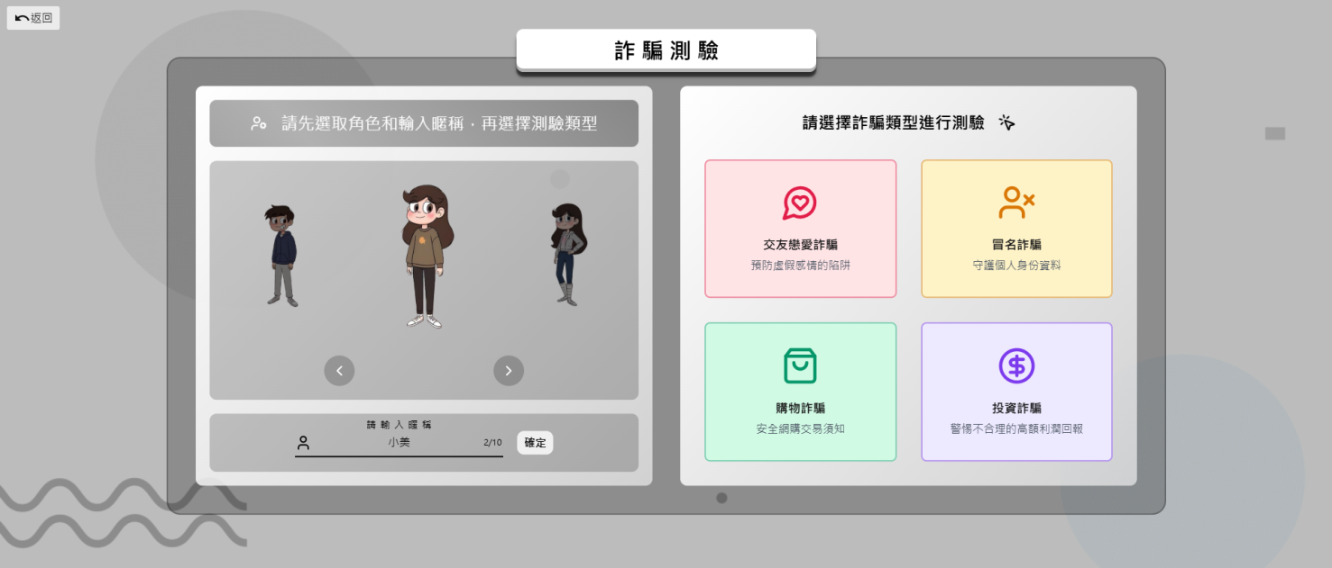
說明
左側可選取自己想使用的角色及輸入暱稱，右側可選擇想測驗的類型，左上角的返回可退出測驗。

6.2 測驗教學
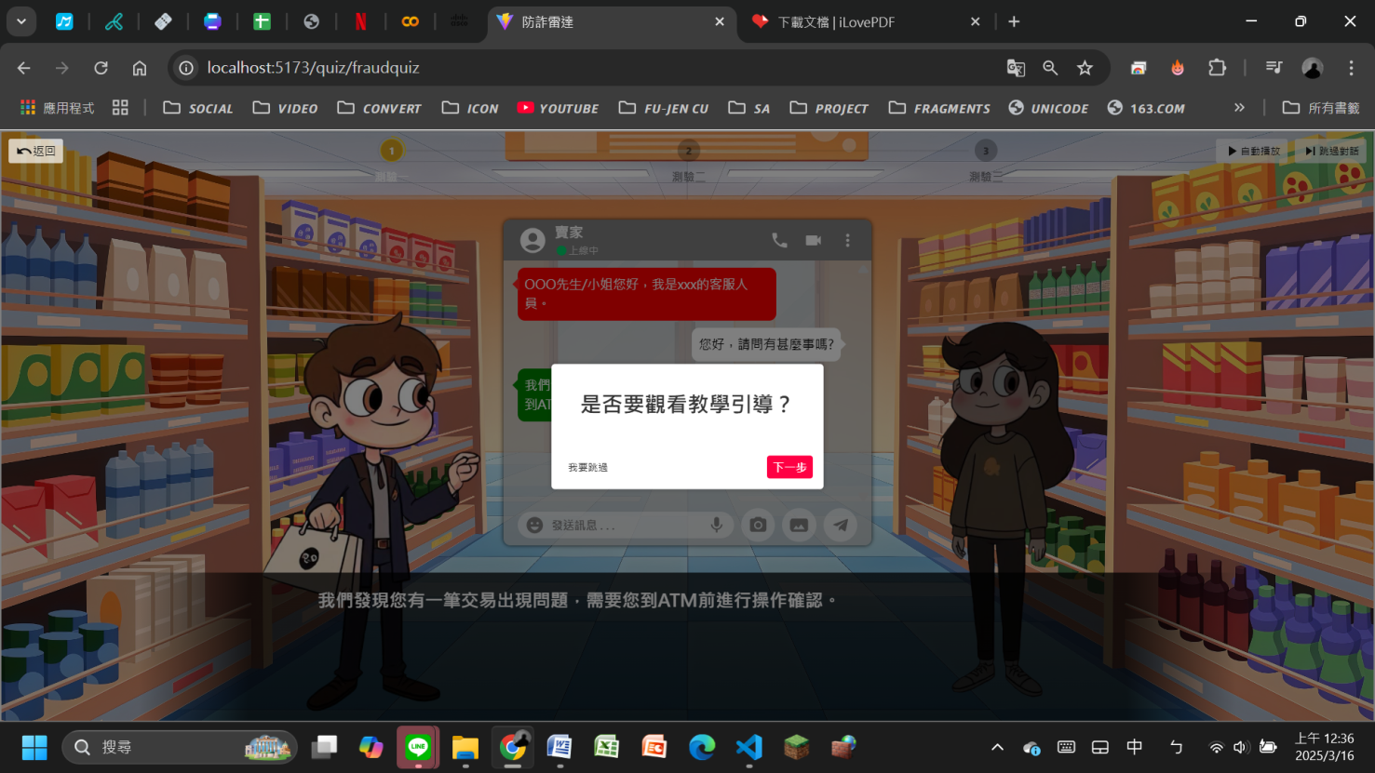
說明
教學引導的部分，按「下一步」會依序進行引導，按「我要跳過」會直接進到測驗（6.3）。

6.3 測驗畫面
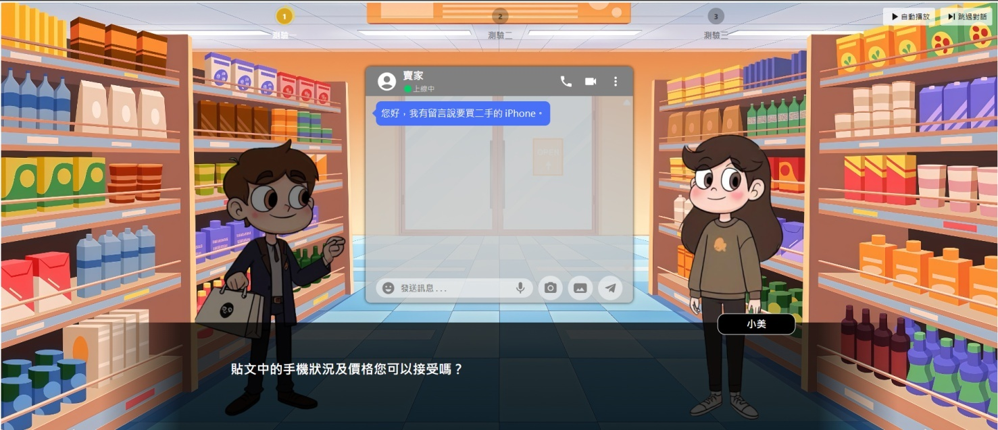
（圖一）
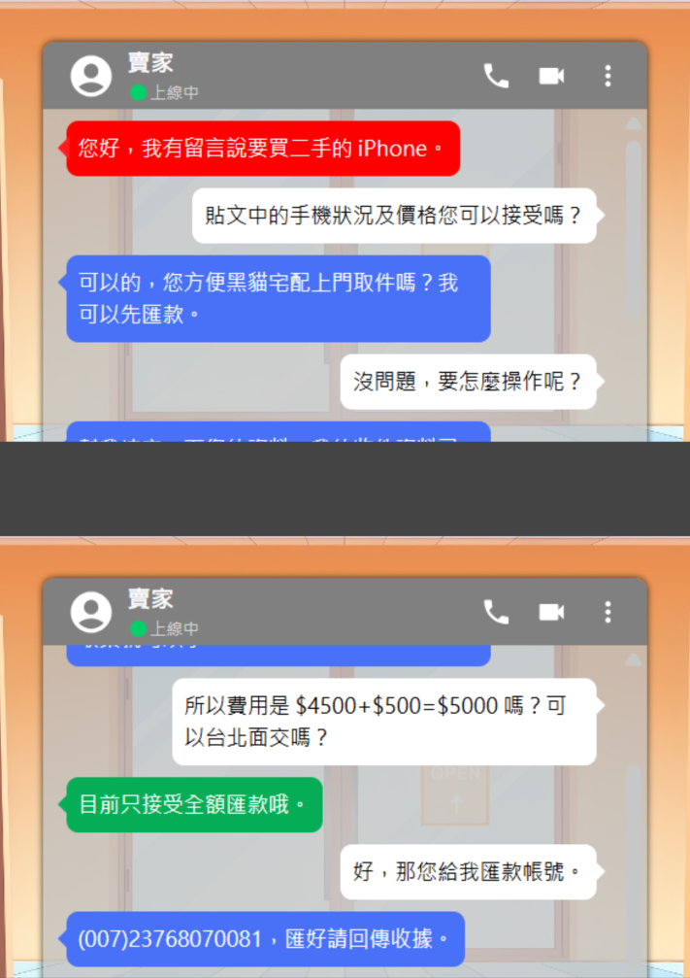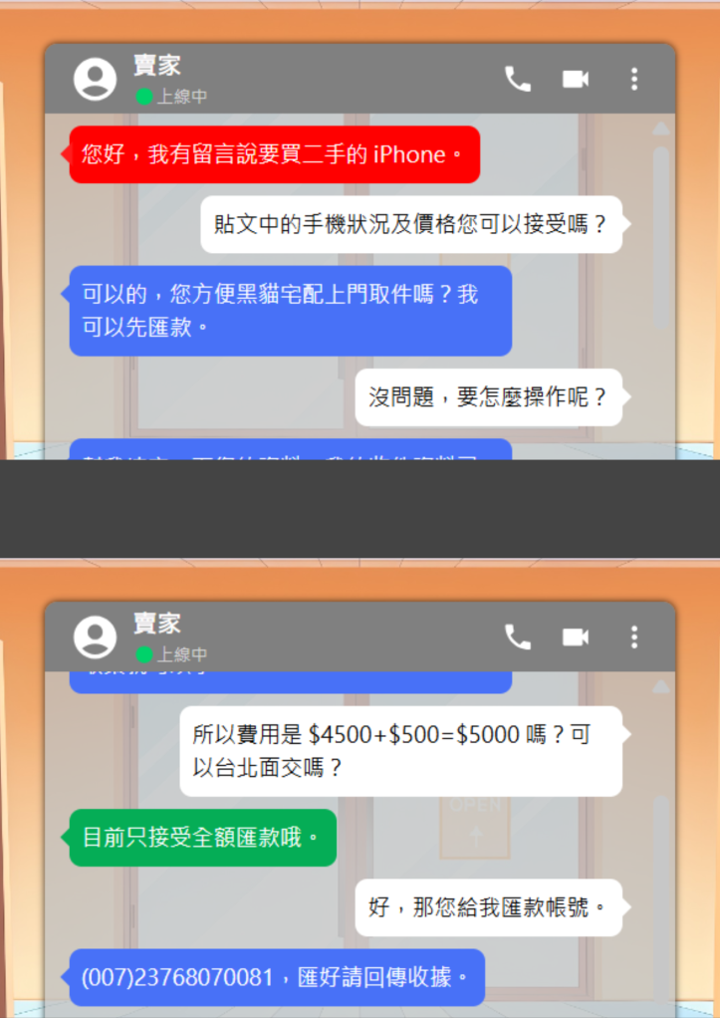
（圖二） （圖三）
說明
每個類型共有三個對話測驗，按下方黑色底會跑出下一句話，在對話過程中可以選擇最具引誘的詐騙關鍵句，如圖一。如果選擇正確，對話框變為「綠色」，並自動跳轉下一步，如圖二。如果選擇錯誤，對話框變為「紅色」，且要選擇到正確的才會到下一步，如圖三。

6.4 測驗結果
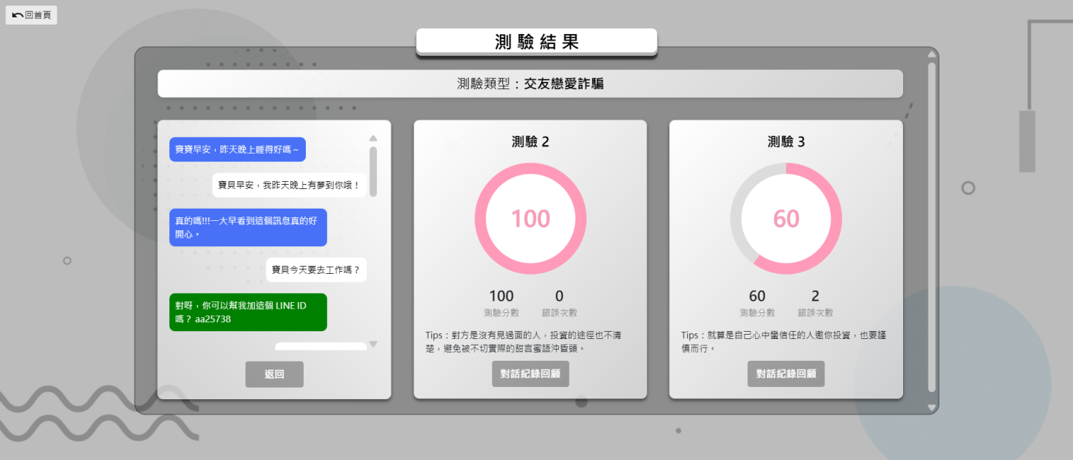
說明
完成三個測驗後會公佈測驗結果，其中含有測驗分數、錯誤次數、解析，及提供使用者對話紀錄回顧，如測驗一區塊。

7.1 管理者登入頁

說明
此頁面為管理者欲進入後台的登入頁，登入後進到管理頁面。

7.2 管理者導覽列
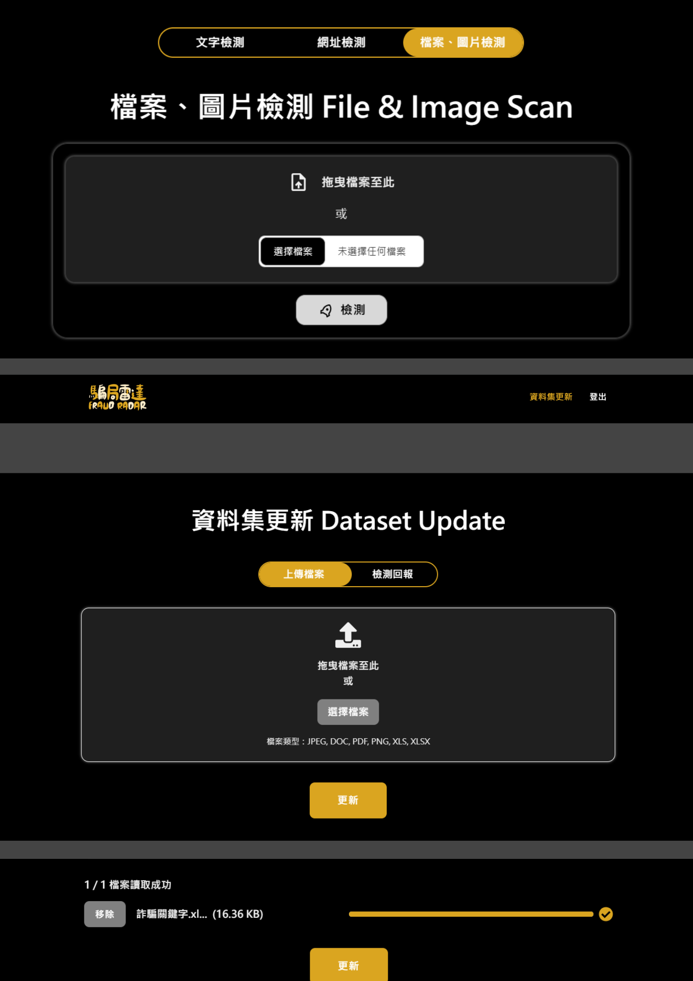
說明
管理者點選「資料集更新」會到資料更新頁面；點選「登出」會登出後台（7.3）。

7.3 管理者登出
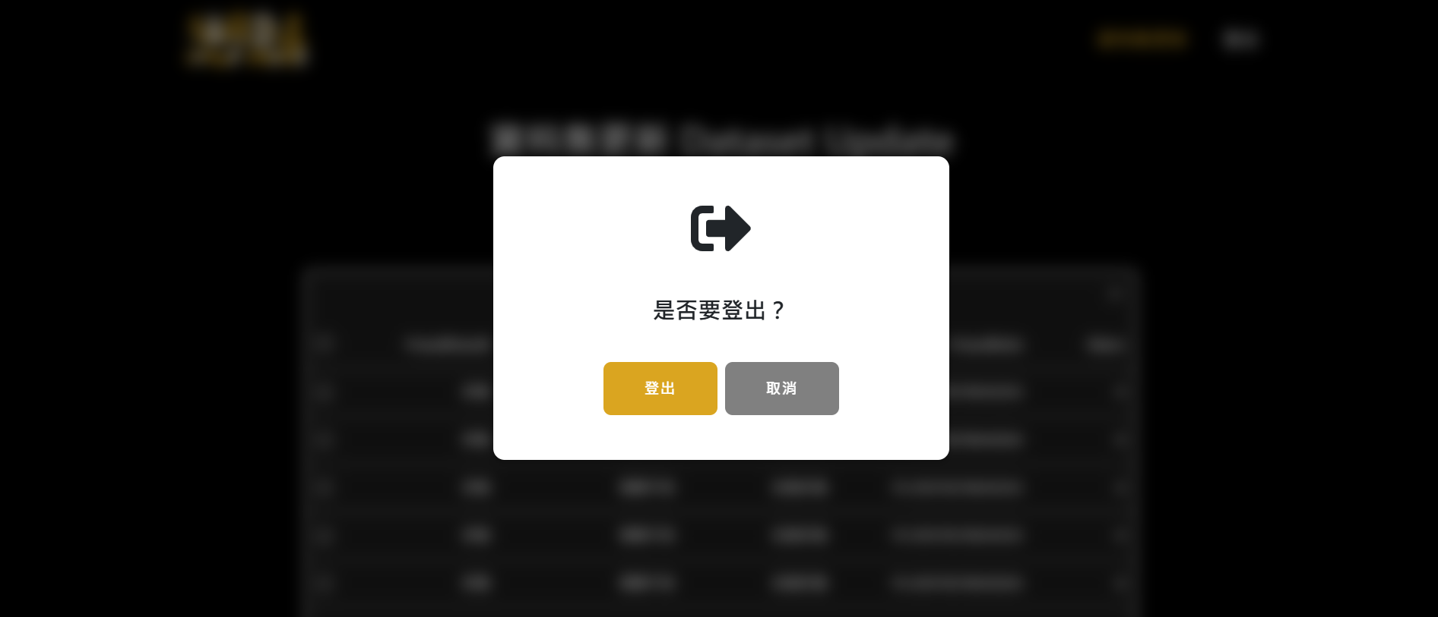
說明
承上，管理員按下「登出」後，會先跳出確認頁面，按「登出」才會回到登入頁面（7.1）。

7.4 資料集更新（上傳）
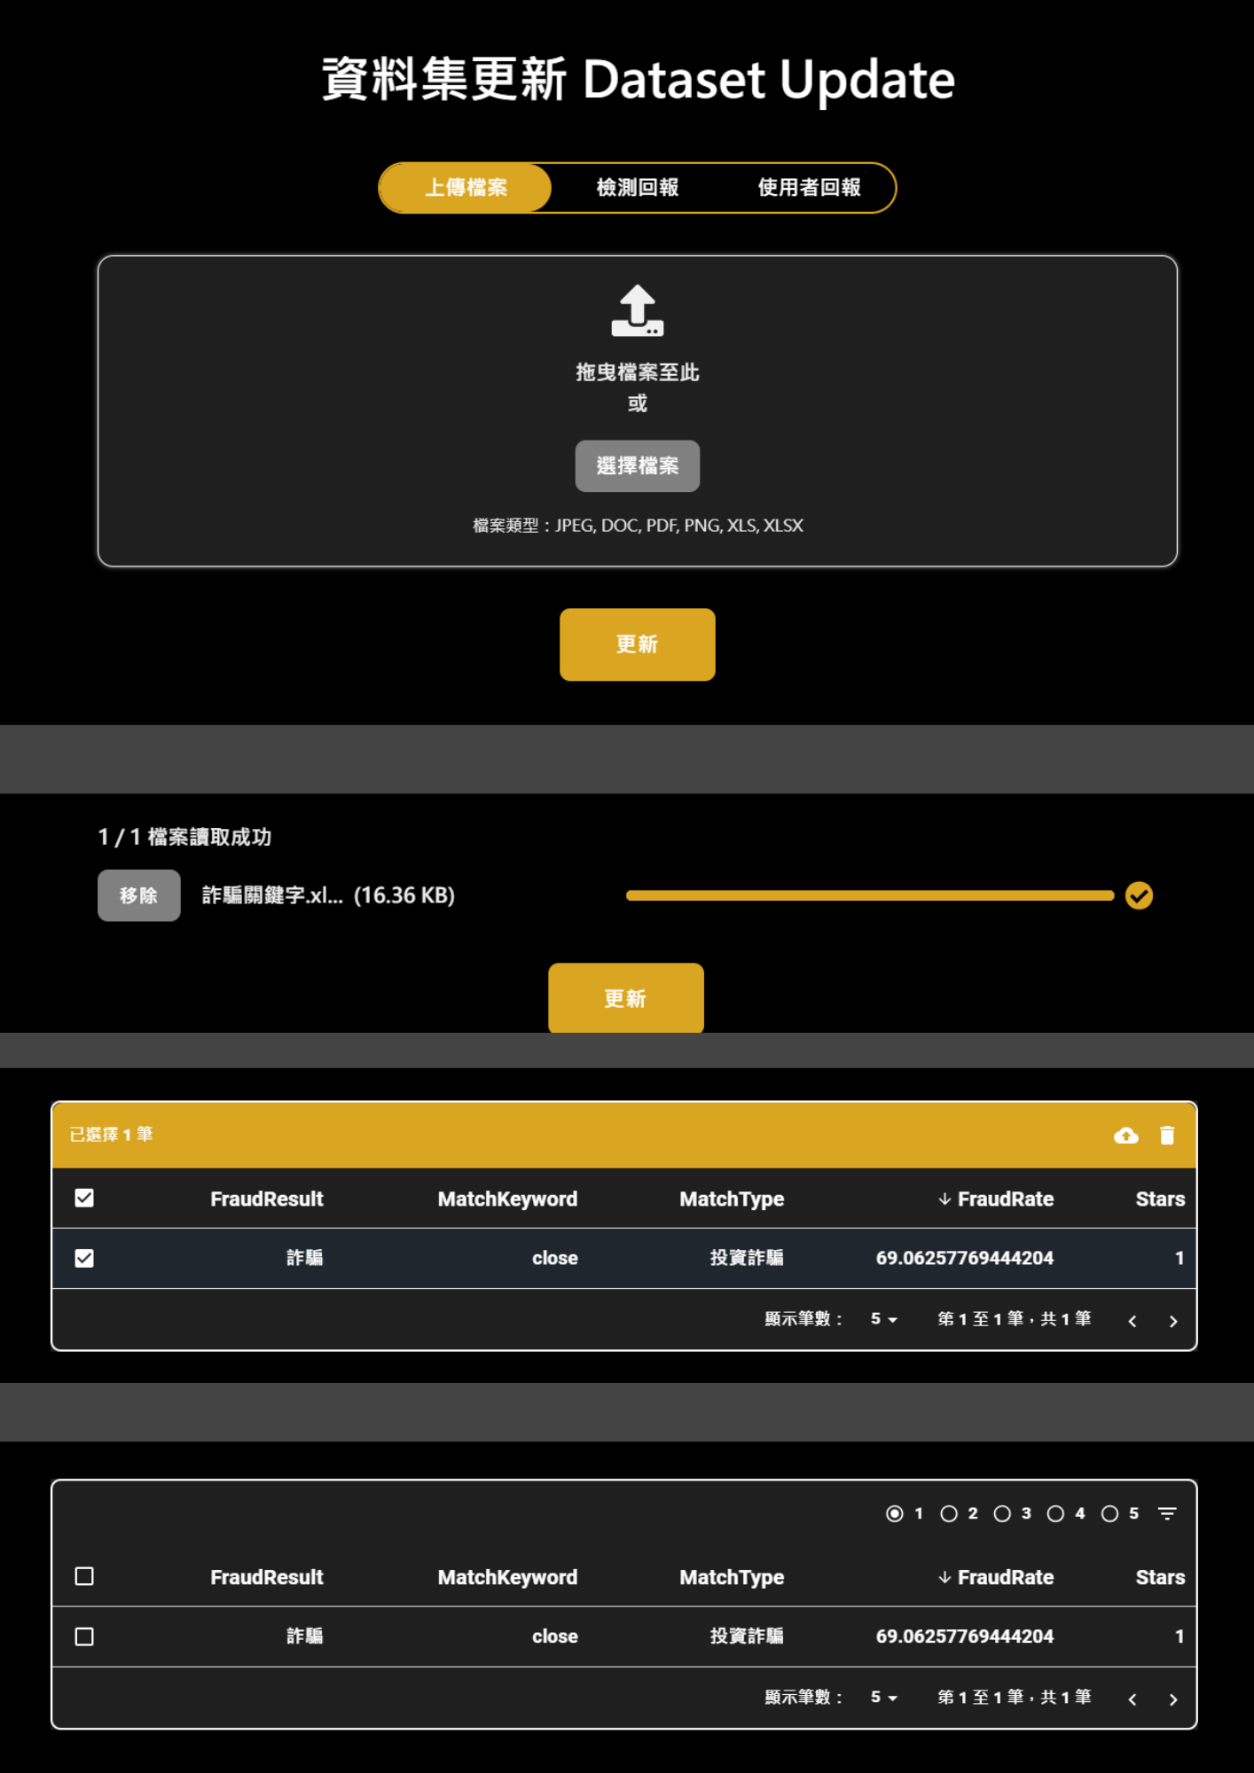
（圖一）

（圖二）
說明
管理者尚未選取檔案時會呈現「圖一」、選取完檔案後會呈現「圖二」，按「移除」可以移除欲上傳的檔案，按「更新」後系統會自動更新資料集。

7.5 準確度回報
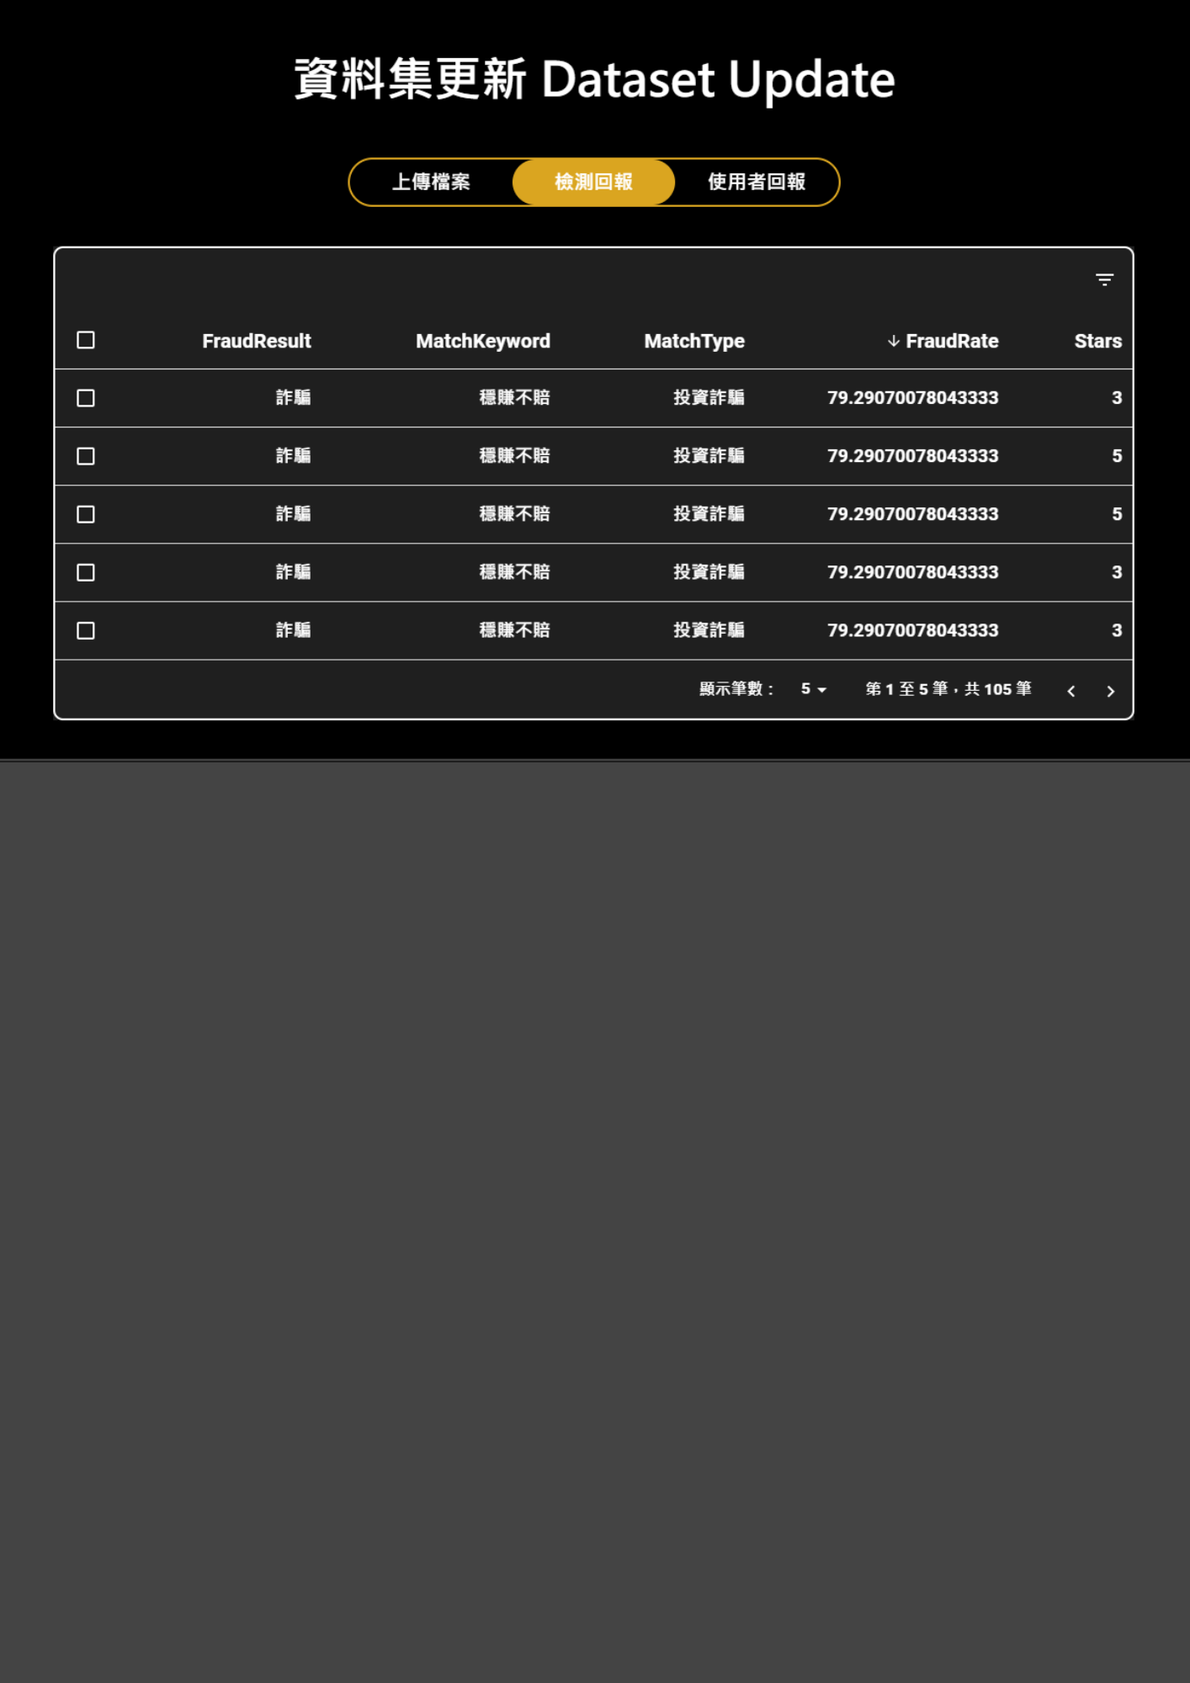
（圖一）

（圖二）
說明
管理者可看到使用者回報的準確度（3.2）之列表，如圖一。且可藉由選取準確度區間（表格右上角），查看系統在哪部分的檢測有誤差，如圖二。

7.6 資料集更新（檢測數據）
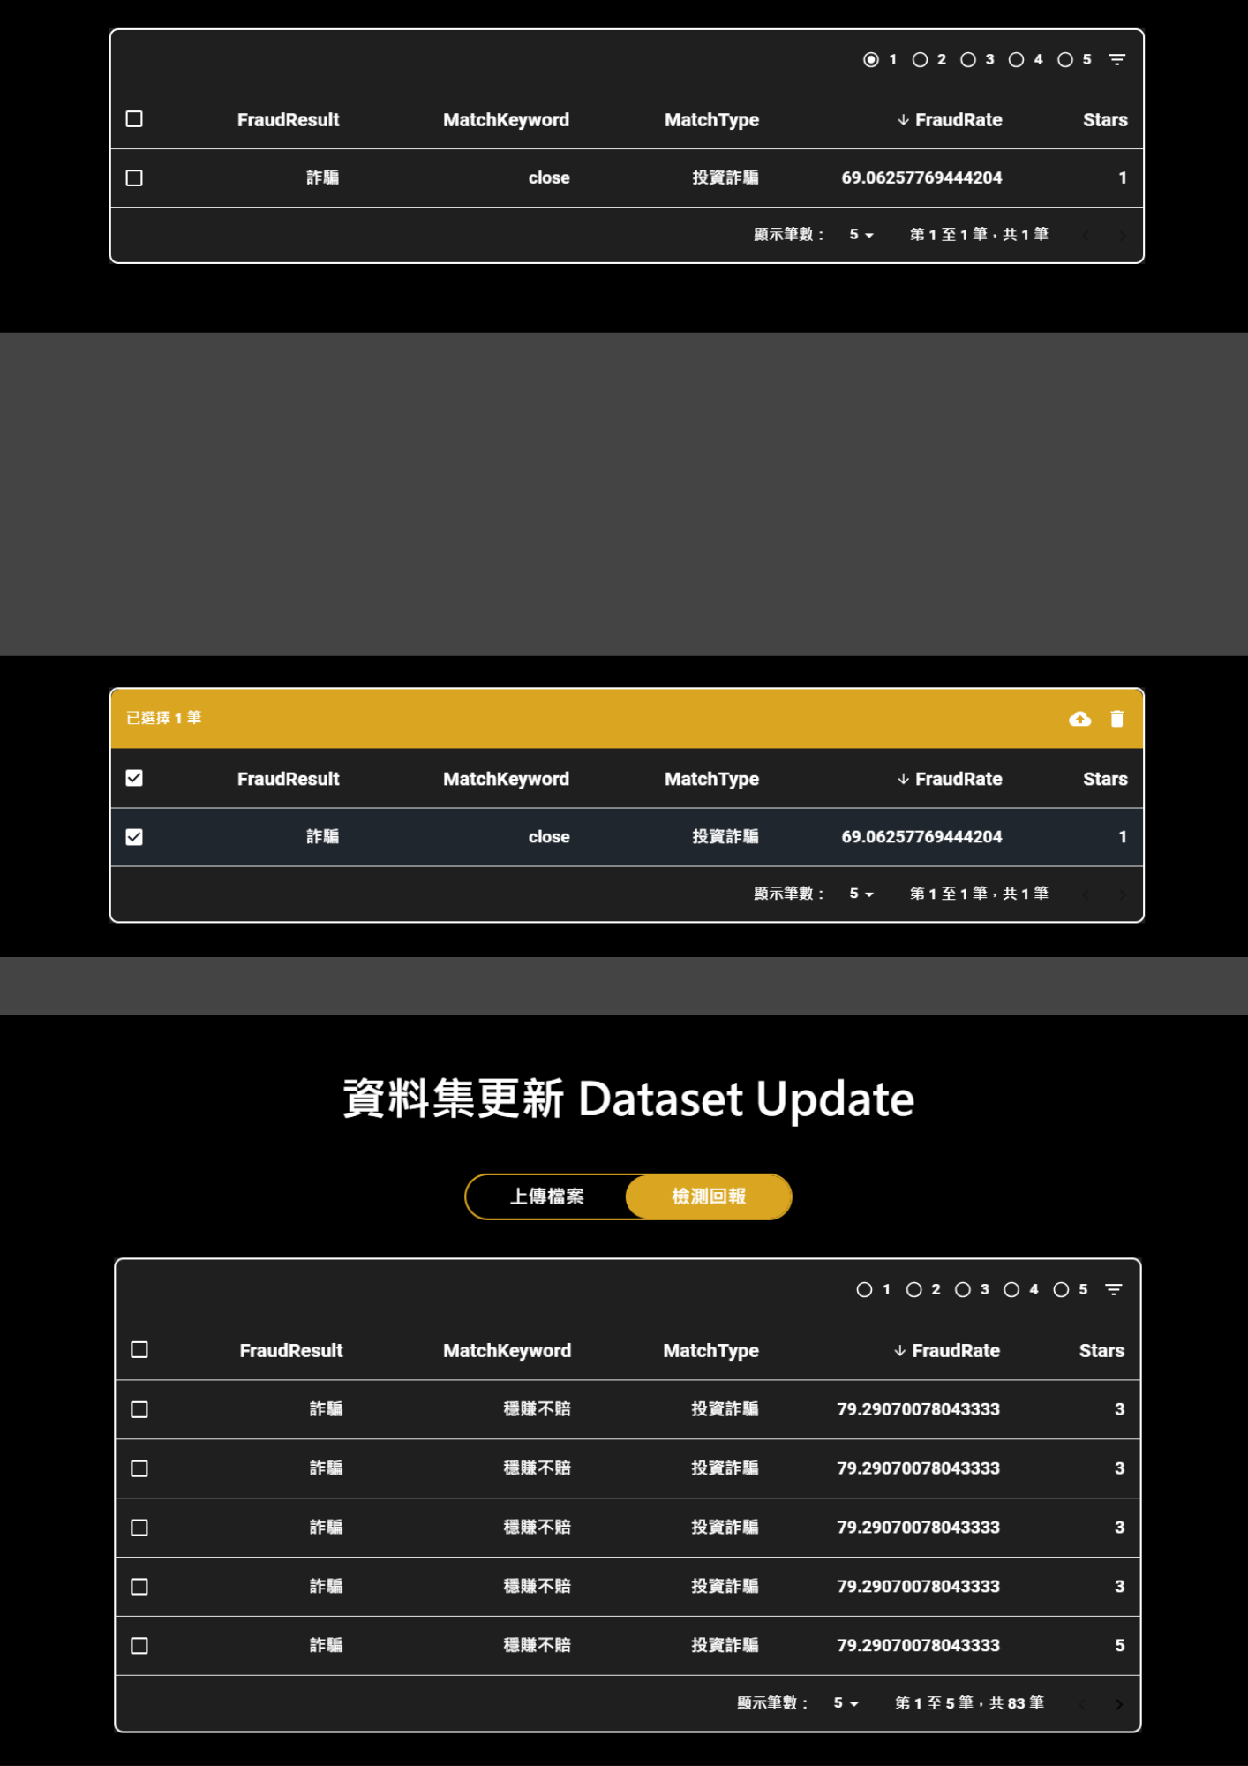
（圖一）
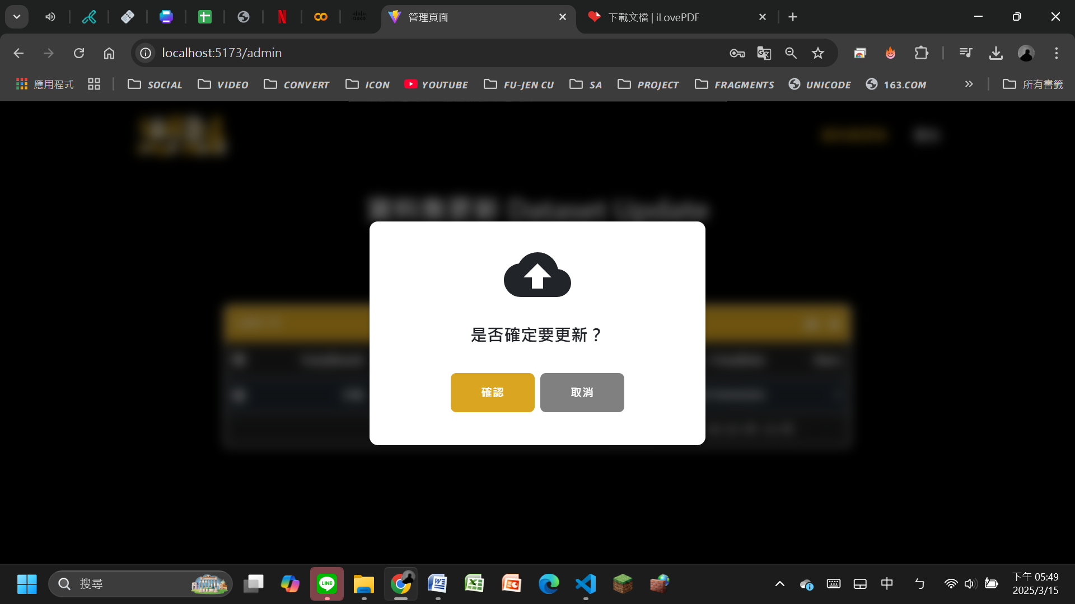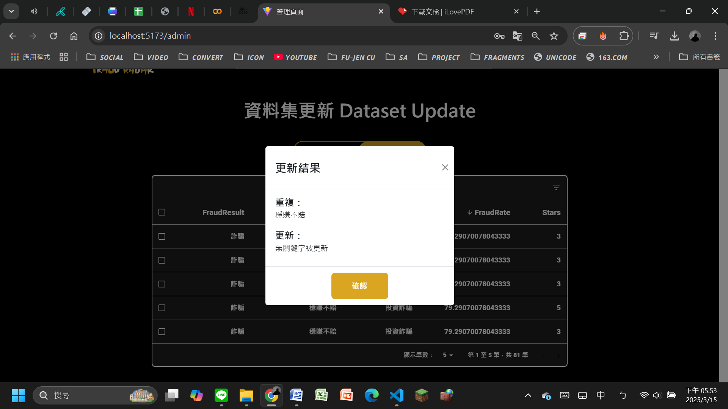
（圖二）
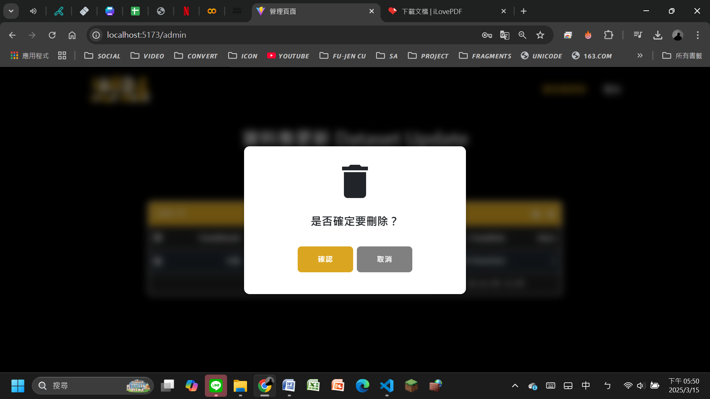
（圖三）
說明
管理者想利用檢測數值更新模型，可先選取欲處理的數據，如圖一。按下右上角的「上傳icon」，會跳出確認視窗，按下「確認」後，系統會比對資料庫現有的關鍵字，若有重複，就不重複更新、若無重複，則進行資料庫更新，如圖二。也可按「刪除icon」進行刪除離群值的操作，減少資料庫的負載量，如圖三。

7.7 資料提供回報列表
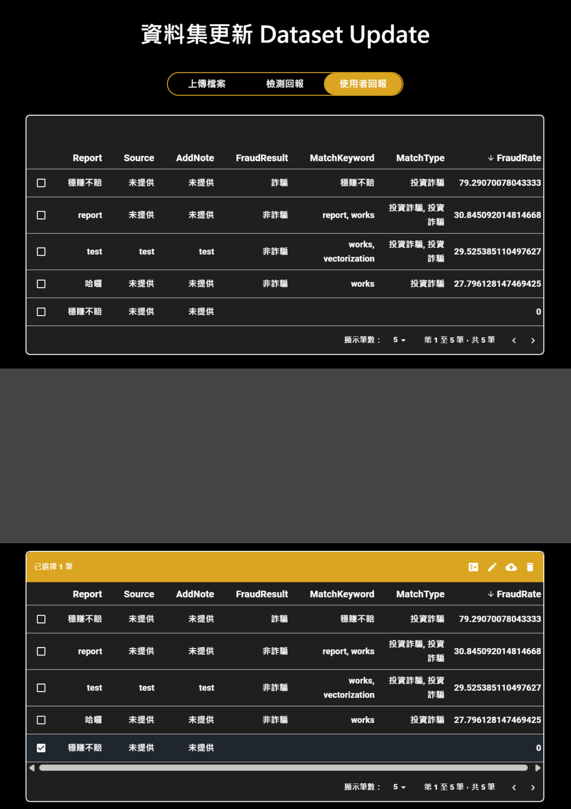
（圖一）

（圖二）
說明
管理者可看到使用者資料提供回報（5.1、5.2、5.3）之列表，如圖一。選取資料後可依序進行相似度辨識、編輯、更新資料集、刪除重複關鍵字之操作，如圖二。

7.8 進一步更新資料
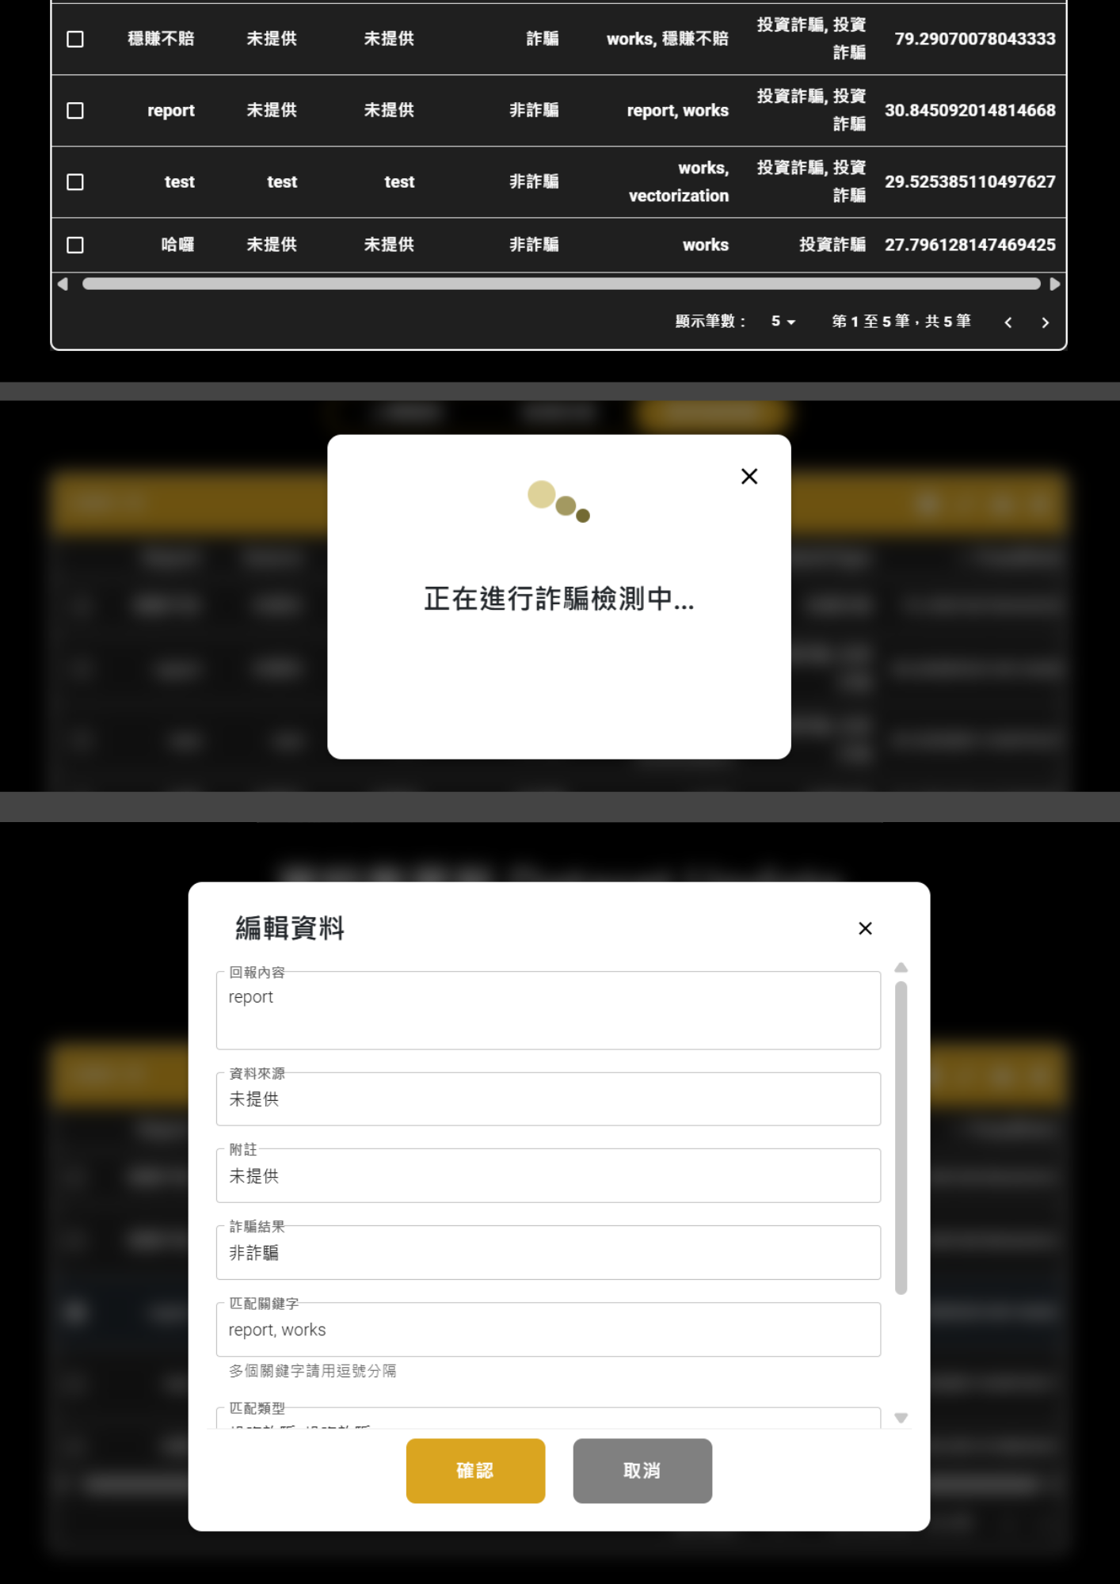
（圖一）

（圖二）
說明
管理者不確定使用者提供的資料該歸類在哪一個類型及關鍵字，可先利用系統模型進行類型辨識，如圖一。若想先進一步完整使用者提供的資訊，可先進行編輯，如圖二。

7.9 資料集更新（資料提供）

（圖一）

（圖二）
說明
管理者想利用檢測數值更新模型，可先選取欲處理的數據（7.7）。按下右上角的「上傳icon」，會跳出確認視窗，按下「確認」後，系統會比對資料庫現有的關鍵字，若有重複，就不重複更新、若無重複，則進行資料庫更新，如圖一。也可按「刪除icon」進行刪除離群值的操作，減少資料庫的負載量，如圖二。

